**Manual de Usuario – Uso del SIGERI**

El presente documento describe el Uso del SIGERI.

## Glosario de términos

* SIGERI: Sistema de Gestión de Requerimientos e Indicadores
* Incidencias: Para efectos del sistema SIGERI, una incidencia viene a ser todo registro que se realiza en el sistema indicado el Proyecto, Tipo de Incidencia (Requerimiento, Entregable, Observación, etc), Resumen, Responsable y otros datos definidos por tipo de proyecto e incidencia.

## Ingreso al sistema

Para acceder al aplicativo SIGERI ingresar al siguiente link <http://sigeri.canvia.com:8080/secure/Dashboard.jspa>

Ingresar Usuario y Contraseña de CANVIA

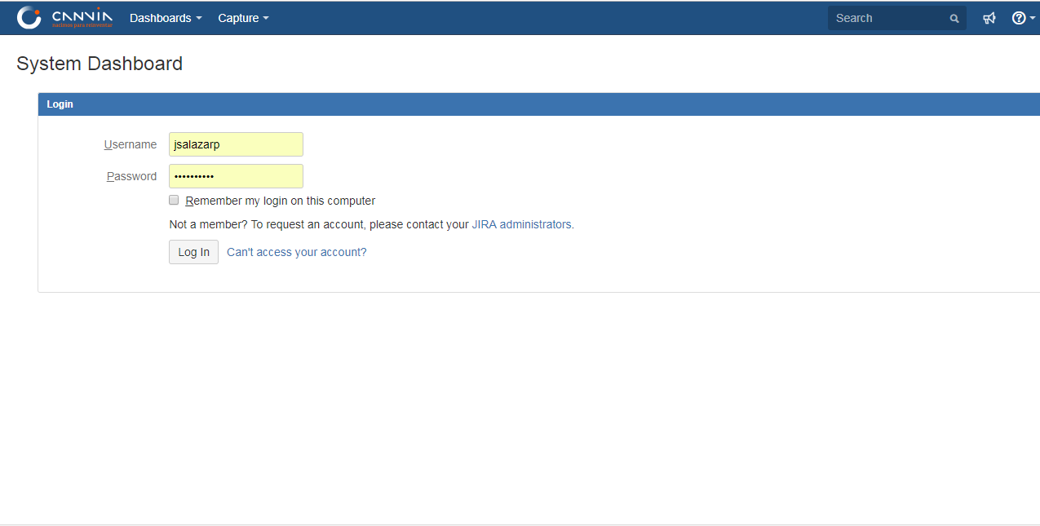

## Crear Una Incidencia Pendiente

Para crear una incidencia en el SIGERI, se debe seguir los siguientes pasos:

1. Seleccionar la opción “Crear” o (Alt + C)



1. Seleccionar el Proyecto y elegir el Tipo de Incidencia “Pendiente”, luego completar la información del formulario

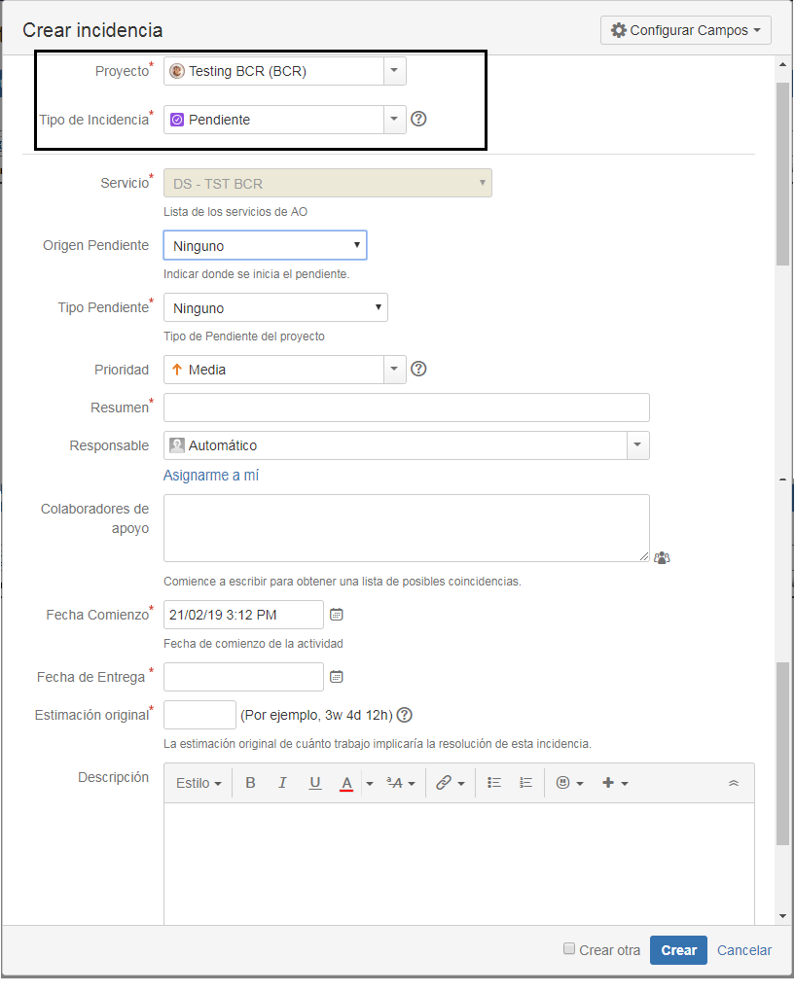

* **Servicio:** Servicio al cual pertenece el proyecto (Bloqueado / Automatizado)
* **Origen de Pendiente:** De donde se originó el pendiente no es obligatorio

**Tipo de pendiente:** Seleccionar el tipo de pendiente, pudiendo ser:

* **Actividades Administrativas:** Cuando el pendiente es una actividad de apoyo administrativo.
* **Actividades de Clima Laboral:** Cuando el pendiente es una actividad de Clima Laboral: Celebración de cumpleaños, festividades, etc.
* **Actividades de Gestión:** Cuando el pendiente es una actividad de apoyo a la gestión.
* **Capacitación:** Cuando el pendiente es la realización o asistencia a una capacitación.
* **Coordinación:** Cuando el pendiente es una coordinación interna o externa, por ejemplo respuesta a observaciones a un Requerimiento por email.
* **Dependencia:** Cuando se depende de algún otro factor para concluir con el pendiente. Puede haber dependencias con otros requerimientos, fuentes, funcionalidades, cronogramas, dependencias con el cliente, con la jefatura o con otros proyectos o con otra área (por ejemplo calidad, documentación).
* **Documentación:** Cuando el pendiente es documentar información.
* **Mesa de Ayuda:** Cuando el pendiente es una actividad de mesa de ayuda.
* **Otras Actividad:** Cuando el pendiente no encaja en los tipos mencionados.
* **prioridad:** Por defecto media
* **Resumen:** Digitar un resumen corto del pendiente sirve como Título del mismo
* **Responsable:** Se selecciona el responsable de la atención del pendiente
* **Colaboradores de apoyo:** indique los colaboradores involucrados en el pendiente No es obligatorio
* **Fecha de Comienzo:** Fecha de inicio del pendiente
* **Fecha de Entrega:** Fecha de entrega del pendiente
* **Estimación Original :** Horas estimadas que te va a tomar realizar el Pendiente (Por ejemplo, 3w (Semanas) 4d(Días) 12h(Horas) 12m (Minutos))
* **Descripción:** Descripción ampliada del pendiente

Ingresados todos los datos presionar el botón “Crear”

Cuando se haya creado seleccionas en el menú/tareas/incidencias resientes ahí aparecerá la incidencia creado recientemente ingresas presionando clic

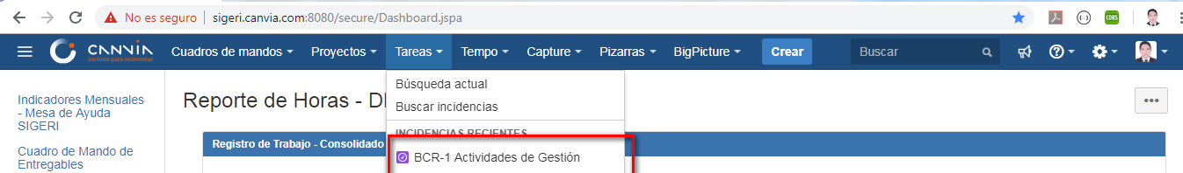

**Flujo de Pendiente**

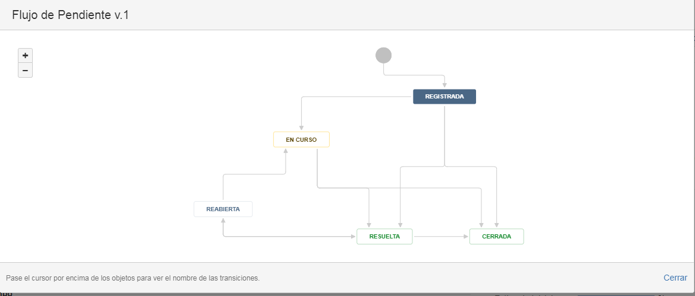

## Registrada 🡪 En Curso

Para pasar un Pendiente a “En Curso” se debe seleccionar la opción “Iniciar Progreso” desde la interfaz de visualización de Pendiente. Esto se puede realizar siempre y cuando el pendiente tome bastante tiempo en resolverse y se quiere evidenciar que ya se está atendiendo.

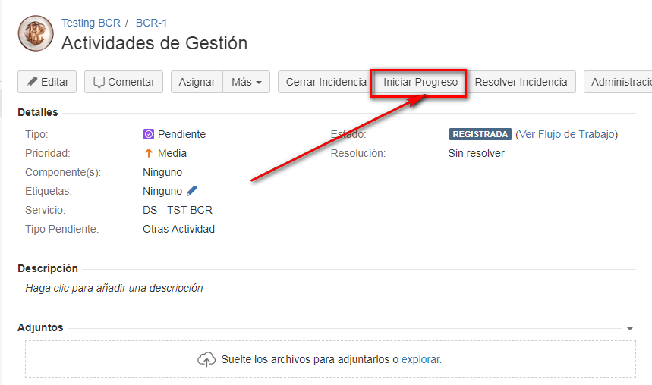

Para registrar horas progresivamente a la atención del pendiente , hacerlo por la opción “Registro de trabajo”.

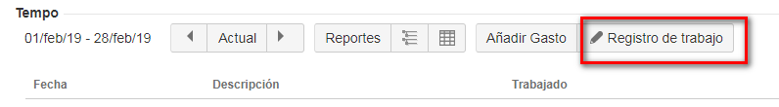

Al dar clic en el botón de registro de trabajo aparecerá un formulario “Registro de Trabajo”

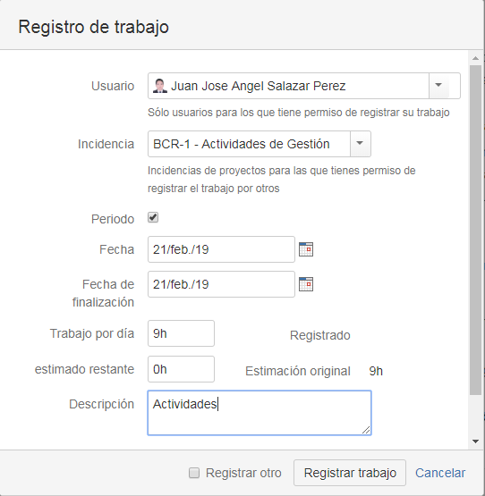

* **Usuario:** Usuario actual
* **Incidencia :** Incidencias de proyectos para las que tienes permiso de registrar el trabajo
* **Periodo:** Para registrar trabajo en un periodo de rango de fecha determinado*Nota: si no desea registrar horas en periodo no seleccione el check.*
* **Fecha:** Fecha de Registro de trabajo
* **Trabajado por día:** Horas trabajados por día (Por ejemplo, 3w (Semanas) 4d(Días) 12h(Horas) 12m (Minutos))
* **Estimación restante:** Horas estimadas restantes, se calcula en automático de ser negativo ingresar el numero 0h
* **Descripción:** descripción del registro de trabajo

## [Registrado] [En Curso] 🡪 Resuelto

Otra opción es para pasar un Pendiente a “Resuelto” lo cual significa que el Responsable del Pendiente ya terminó de atenderlo, para ello se debe seleccionar la opción “Resolver Incidencia” desde la interfaz de visualización de Pendiente.

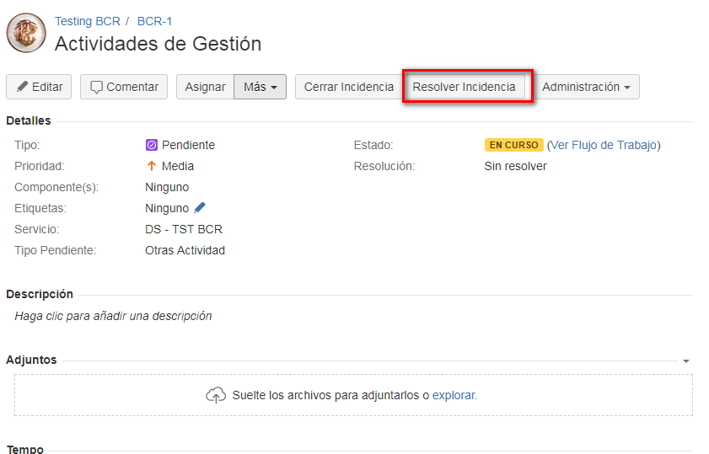

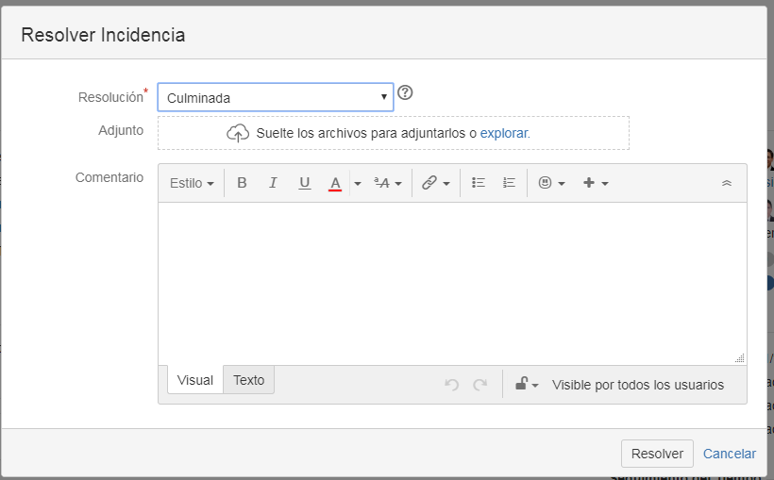

Se deben llenar los siguientes datos:

**Resolución:** De los valores que se listan en el combo Seleccionar “Culminado”.

**Adjunto:** Se adjunta algún archivo asociado al Pendiente, si fuera necesario. El SIGERI soporta archivos que hasta 2.37 MB.

**Comentario:** Se ingresa un comentario para la resolución del Pendiente, de ser necesario.

**Crear Una Incidencia Tarea**

1. Seleccionar la opción “Crear” o (Alt + C)
2. Seleccionar el Proyecto y elegir el Tipo de Incidencia “Tarea”, luego completar la información del formulario

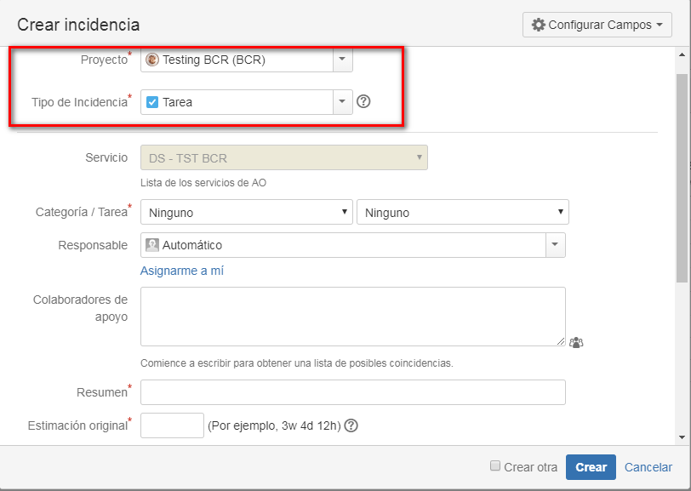

* **Servicio:** Servicio al cual pertenece el proyecto (Bloqueado / Automatizado)
* **Categoría/tarea :**Categoría al cual pertenece la tarea
* **Responsable:** Se selecciona el responsable de la atención del pendiente
* **Colaboradores de apoyo:** indique los colaboradores involucrados en el pendiente No es obligatorio
* **Resumen:** Digitar un resumen corto del pendiente sirve como Título del mismo
* **Estimación Original :** Horas estimadas que te va a tomar realizar el Pendiente (Por ejemplo, 3w (Semanas) 4d(Días) 12h(Horas) 12m (Minutos))

Después de crear la tarea seguir los pasos antes mencionados en el pendiente para el registro de Horas

## Consultar registro de Trabajo

Para consultar el registro de trabajo seleccionamos tempo



Visualizamos Nuestros registros de trabajos del mes actual

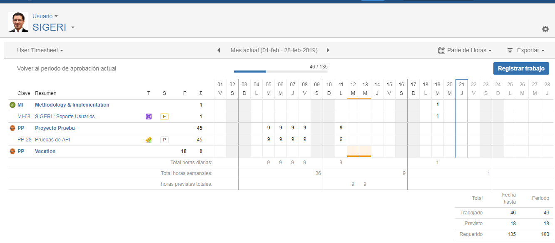

Para filtrar las fechas seleccionamos

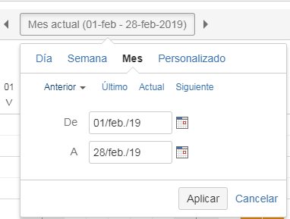

Tenemos Varios filtros

Día, semana, mes y personalizado

Para exportar a Excel presionamos en “Exportar”

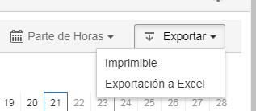

## Salir de sistema

Para salir del sistema hacemos clic en nuestro perfil y presionamos la opción salir

